НАЦІОНАЛЬНИЙ ТЕХНІЧНИЙ УНІВЕРСИТЕТ УКРАЇНИ

«КИЇВСЬКИЙ ПОЛІТЕХНІЧНИЙ ІНСТИТУТ

ІМЕНІ ІГОРЯ СІКОРСЬКОГО»

Факультет прикладної математики

Кафедра прикладної математики

Звіт

на курсову роботу №3

із дисципліни «Бази даних та інформаційні системи»

на тему

Організація наукової конференції

|  |  |
| --- | --- |
| Виконала: | Керівник: |
| студентка групи КМ-33 | Терещенко І. О. |
| Столєтова К. В. |  |

Київ — 2016

ЗМІСТ

Вступ 3

1 Побудова діаграм послідовностей 4

2 Порядок взаємодії між об’єктами діаграми послідовностей 5

2.1 Порядок взаємодії між об’єктами діаграми послідовностей для користувача Visitor 5

2.2 Порядок взаємодії між об’єктами діаграми послідовностей для користувача Speaker 6

Висновки 8

Додаток А Діаграми послідовностей 9

# ВСТУП

Постановка задачі:

а) створити діаграми послідовностей для авторизованих користувачів інформаційної системи;

б) описати порядок взаємодії між об’єктами для кожної з діаграм послідовностей.

# 1 ПОБУДОВА ДІАГРАМ ПОСЛІДОВНОСТЕЙ

Було побудовано діаграму послідовностей для відвідувачів конференції, яку наведено у Додатку А (рис. А.1) та діаграму послідовностей для учасників конференції, яку наведено у Додатку А (рис. А.2).

# 2 ПОРЯДОК ВЗАЄМОДІЇ МІЖ ОБ’ЄКТАМИ ДІАГРАМИ ПОСЛІДОВНОСТЕЙ

## 2.1 Порядок взаємодії між об’єктами діаграми послідовностей для користувача Visitor

Діаграма послідовностей відвідувачів конференції складається з наступних об’єктів:

1. актори:
2. Visitor;
3. Admin;
4. процеси:
   1. Login;
   2. Identification;
   3. Profile View;
   4. Conference Info;
   5. Purchase Ticket.

При вході в систему користувач Visitor надсилає запит процесу Login про аутентифікацію з параметрами Login і Password. Процес Login після отримання запиту надсилає запит процесу Identification з тими ж параметрами. Процес Identification після отримання запиту шукає обліковий запис користувача в базі даних і, якщо користувача знайдено, відправляє процесу Login відповідь на запит, що користувача ідентифіковано. Після цього процес Login відправляє користувачу Visitor право на доступ.

Після авторизації користувач Visitor може відправити запит одному з трьох процесів (в залежності від обраної сторінки):

* Profile View;
* Conference Info;
* Purchase Ticket.

Працюючи з процесом Profile View, користувач Visitor надсилає запит про обрання сторінки профілю. Процес Profile View у відповідь показує сторінку з профілем. Також користувач Visitor може редагувати профіль. Тоді він надсилає процесу Profile View запит про редагування профілю з параметрами EditArgs. У відповідь на цей запит процес Profile View надсилає відповідь, що профіль відредаговано.

Працюючи з процесом Conference Info, користувач Visitor надсилає запит про

обрання сторінки з інформацією про конференцію. Процес Conference Info у відповідь показує сторінку з інформацією про конференцію.

Працюючи з процесом Purchase Ticket, користувач Visitor надсилає запит про обрання сторінки купівлі квитка. Процес Purchase Ticket у відповідь показує сторінку купівлі квитка. Далі користувач Visitor відправляє процесу Purchase Ticket запит про оформлення квитка з параметрами UserArgs, а також запит про кількість днів відвідування конференції з параметрами DaysQuantity. Процес Purchase Ticket відправляє запит про оплату кредитною картою. Далі процес Purchase Ticket надсилає користувачу Admin запит про підтвердження статусу квитка. Користувач Admin у відповідь надсилає підтвердження статусу квитка. Процес Purchase Ticket після цього показує користувачу Visitor його квиток.

## 2.2 Порядок взаємодії між об’єктами діаграми послідовностей для користувача Speaker

Діаграма послідовностей учасників конференції складається з наступних об’єктів:

1. актори:
2. Speaker;
3. Admin;
4. процеси:
   1. Login;
   2. Identification;
   3. Profile View;
   4. Conference Info;
   5. Purchase Ticket.

Робота з процесами Login, Profile View та Purchase Ticket користувача Speaker відбувається ідентично до користувача Visitor.

Працюючи з процесом Conference Info, користувач Speaker надсилає запит про обрання сторінки з інформацією про конференцію. Процес Conference Info у відповідь показує сторінку з інформацією про конференцію. Також користувач Speaker може змінювати інформацію про його доповідь. Для цього він надсилає запит про редагування інформації про лекцію з параметрами LectureArgs. Процес Conference Info надсилає запит про підтвердження змін користувачу Admin. Користувач Admin у відовідь надсилає підтвердження змін. Процес Conference Info показує відредаговану інформацію про доповідь.

# ВИСНОВКИ

а) Було побудовано діаграми послідовностей для авторизованих користувачів послідовностей: користувача Visitor і користувача Speaker (результати наведено у Додатку А).

б) Було описано порядок взаємодії між об’єктами для кожної з діаграм послідовностей: діаграми послідовностей користувача Visitor та діаграми послідовностей користувача Speaker.

# Додаток А Діаграми послідовностей

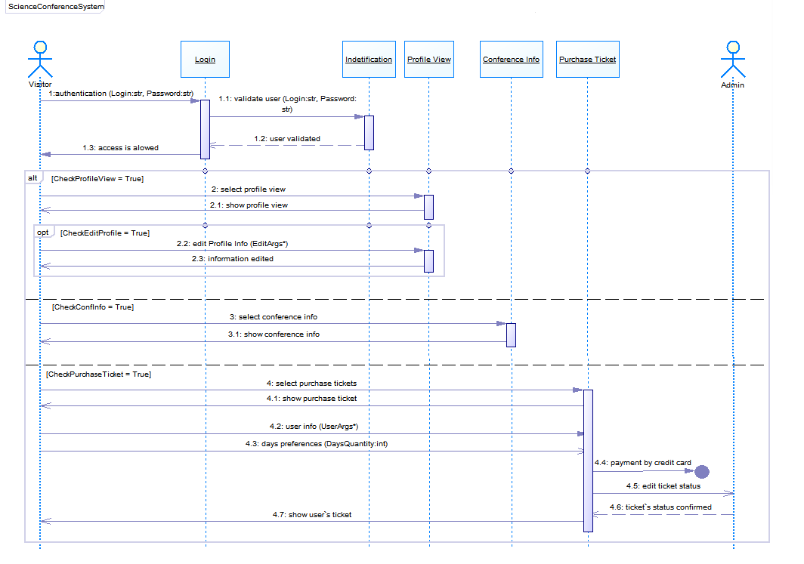

Рисунок А.1 – діаграма послідовностей для користувача Visitor

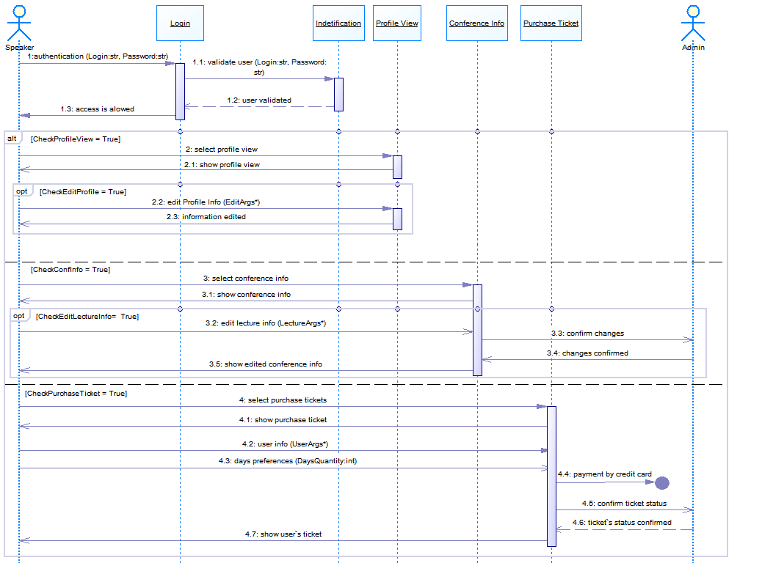

Рисунок А.2 – діаграма послідовностей для користувача Speaker